**《竹竿舞》学习指南**

**一、学习目标：**

1.了解竹竿舞的相关知识，掌握跳竹竿的动作方法，通过反复练习能够完成2种节奏的基础跳法，发展学生下肢肌肉力量，身体的协调性、灵活性。

2.积极创新、勇敢挑战，在不断的练习中逐渐喜欢并爱上竹竿舞这项既有健身又有娱乐价值的运动项目。

**二、学习步骤：**

活动1：了解竹竿舞的相关知识（节奏、 动作、跳法、器材）

常用节奏为三种：(1)开合、 开合；⑵开开、 合合；⑶ 开合、 开开合，总之，打竿的节拍和方法灵活、多变，熟练后可根据自己需要进行选用。

动作：单排单人跳， 双排双人跳， 多排多人跳等。

跳法：单脚入竿跳、双脚依次入竿跳

器材：竹子（晒干后使用也可以加工美化）

竹竿舞现已列入我国非物质文化遗产名录，

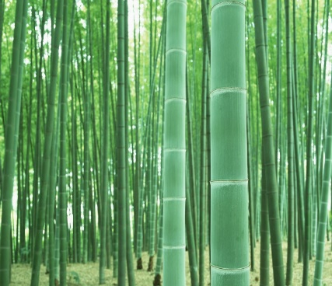 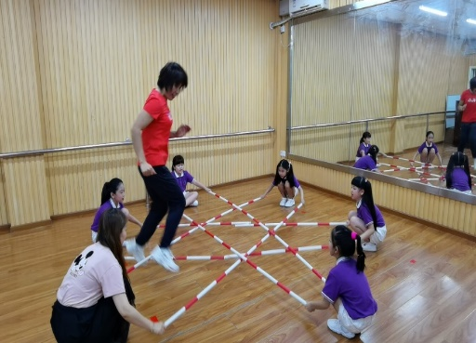

**活动2：**跟随视频进行热身活动

（1）肩部运动；

（2）扩胸运动；

（3）体侧运动；

（4）体转运动等。

**活动3：**跟随视频中的教师示范分步进行练习

（1）节奏练习（徒手模仿和手持竿打节奏）；

（2）开合节奏跳竿体验；

（3）开开、合合节奏跳竿体验（5种）；

（4）开合、开开合节奏跳竿体验（花样跳3种）。

**活动4：**跟随视频中的教师示范进行练习活动

**活动5：**跟随视频进行放松拉伸

（1）颈部拉伸；

（2）肩部拉伸；

（3）腿部拉伸放松等。

**三、锻炼要求及注意事项：**

1.穿运动服和运动鞋，在家中或户外的平整场地上进行.

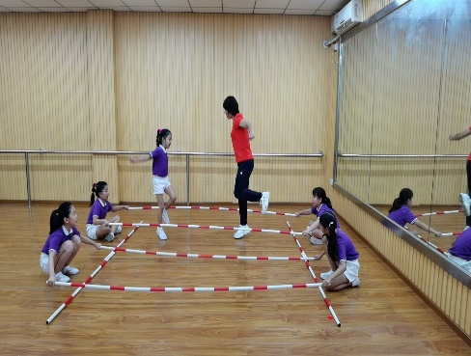

2.充分热身，防止运动损伤；

**热身：踝腕绕坏**

**热身：侧弓步**

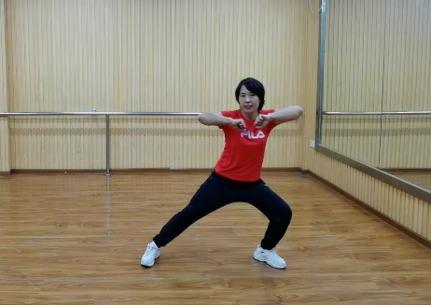 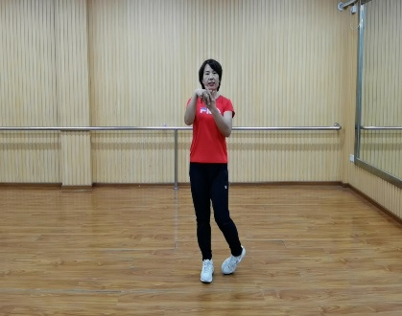

3.做练习前要检查竹竿（或者替换的器材）是否完好，如发现破损要及时更换；

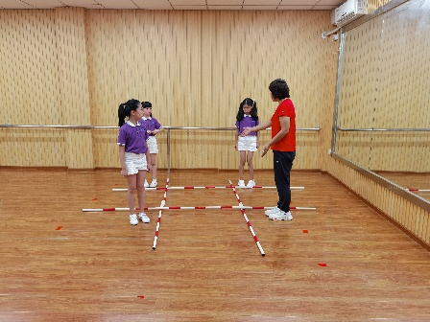

4.在练习结束后要进行放松拉伸，防止肌肉过度疲劳。